КОНСУЛЬТАЦИЯ ДЛЯ РОДИТЕЛЕЙ
«Будем добры»

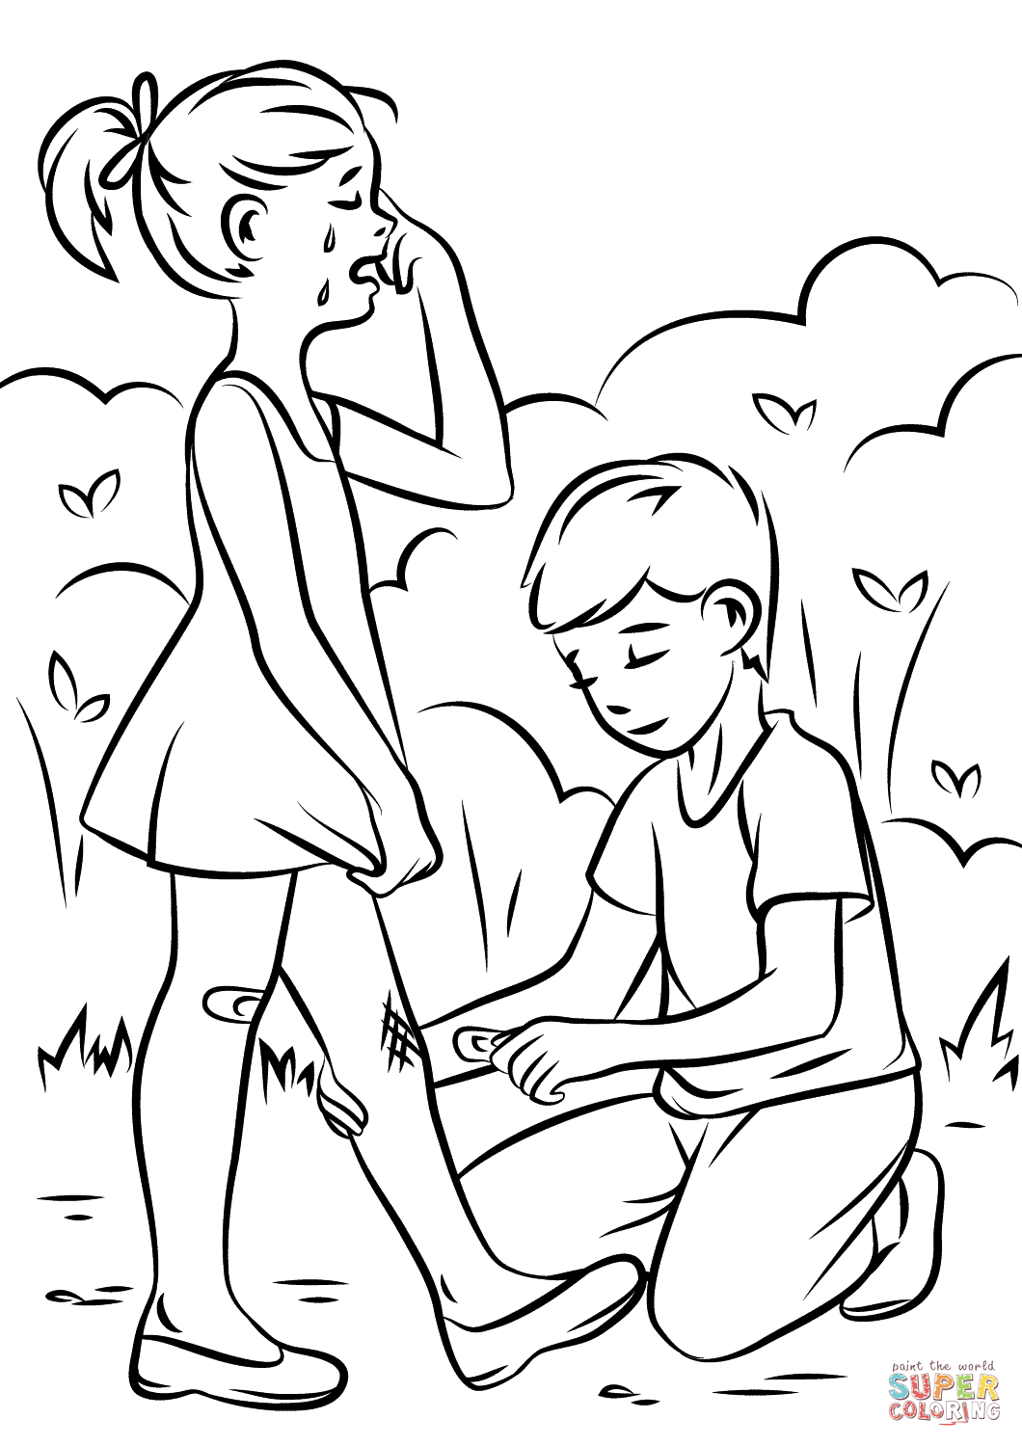
Самое главное - воспитать те нравственные силы ребенка, без которых он не может не делать добра, т.е. учить сопереживать.
В.А. Сухомлинский
Формирование гуманного отношения к людям и природе начинается с раннего возраста. Главное в это время - проявлять по отношению к ребенку любовь, ласку, чаще употреблять ласковые слова, поглаживание, хвалить малыша за каждое проявление доброжелательности к людям (улыбнулся, отдал игрушку, покормил птичку), обучать способам выражения сочувствия, внимания (погладить плачущего, поблагодарить, попрощаться, поздороваться и т.д.). Нельзя разрешать ребенку проявлять недоброжелательность по отношению к взрослым, детям, животным, и тем более подкреплять эти действия положительной оценкой (малыш бьет маму по лицу, а та радуется и смеется). Ребенок очень восприимчив в этом возрасте к оценке взрослого, он как бы «прощупывает» правильность своего поведения через эту оценку и быстро усваивает, что вызвало положительную реакцию, а что - отрицательную.
Нравственные нормы, даже те, которые ребенок хорошо знает, не сразу начинают руководить его поведением. Первоначально они выполняются только по требованию взрослого или в его присутствии, легко нарушаются ребенком. Причем малыш не замечает этого нарушения и, отрицательно оценивая подобное поведение в целом, к себе отрицательную оценку не относит.
Усвоив норму, ребенок, прежде всего, начинает контролировать сверстника. Ему легче увидеть и оценить наличие нравственных качеств и выполнение норм сверстником, чем самим собой. Очень часто он правильно оценивает выполнение нравственных норм товарищами и ошибается в отношении себя. Стремление утвердиться в знании нравственной нормы приводит к появлению особых высказываний в адрес взрослых - "жалоб-заявлений", которые содержат сообщения о нарушении правил кем-то из детей. Ребенок, обращаясь к взрослому, хочет утвердиться в том, правильно ли он понимает норму или правило. Постепенно, оценивая сверстника, сравнивая себя с ним, прислушиваясь к оценке своих поступков взрослыми и товарищами, малыш подходит к реальной самооценке.
Для всех нравственных норм характерно то, что они закрепляют социальный способ поведения, который дошкольники выражают следующим образом: «Нельзя обманывать взрослых», «Маленьких нельзя обижать» и т.д. То есть дети констатируют, что можно делать, а что нельзя. О сформированности понимания нравственной нормы можно говорить в том случае, если ребенок объясняет, почему норму необходимо соблюдать.
Учите детей доброте всегда и везде. Даже сказанное невзначай слово будет услышано. Во время совместной прогулки не забывайте посмотреть по сторонам, подметить красивое, интересное. Всегда есть что-то, достойное внимания, а возможно, и сочувствия. Не ленитесь объяснить ребенку, почему вы сочли нужным проявить участие или сочувствие. Видя ваше бережное отношение к окружающему миру, ребенок впитает его так же естественно, как материнское молоко. И это обернется пользой, прежде всего, для Вас самих.
Но бывает и так, что взрослые вкладывают всю душу, чтобы передать ребенку свои чувства, а ребенок остается безучастным к красоте окружающего. В таких случаях надо предлагать ему самому высказаться, чтобы понять, чувствует ли он красоту, каково его образное восприятие. Мальчик видит ландыш и кричит: «Мама, посмотри, какой ландыш!» — «Какой же?» — спрашивает мама. «Нежный, душистый».
Вкладывая в юного человека понятия добра и зла, невозможно обойтись без художественной литературы. Она – важное подспорье на этом пути. Во время чтения книги ребенок знакомится с окружающей жизнью, природой, трудом людей, со сверстниками, их радостями, а порой и неудачами. Художественное слово воздействует не только на сознание, но и на чувства и поступки ребенка. Слово может окрылить ребенка, вызвать желание стать лучше, сделать что-то хорошее, помогает осознать человеческие взаимоотношения, познакомиться с нормами поведения. Формированию нравственных представлений и нравственного опыта способствует сообщение детям знаний о моральных качествах человека.
Чувства ребенка необходимо укреплять, развивать. Для этого можно подобрать близкие по содержанию художественные произведения, например рассказ В. Осеевой «Почему?» и аналогичный ему по содержанию рассказ Н. Носова «Карасик». В обоих рассказах описываются душевные переживания мальчиков, связанные с тем, что по их вине в одном случае собака, в другом — котенок должны понести незаслуженное наказание, и с тем, что они обманули мам.
Беседы с детьми нужно строить так, чтобы этическое представление приобрело для ребенка определенное, яркое, живое содержание. Тогда и чувства его развиваются более интенсивно. Именно поэтому необходимы разговоры с детьми о состояниях, переживаниях литературных героев, животных, коротающих студеную зиму, о ребятах из соседнего двора - о характере их поступков, о совести, о сложности различных ситуаций.
Воспитывая в детях добрые, гуманные чувства, необходимо одновременно вызывать у них нетерпимое отношение к полярным качествам: грубости, жестокости, жадности, вызывать эмоции осуждения, негодования. Не допускайте и всегда осуждайте проявления жестокости по отношению к любому живому существу, особенно беззащитному. Расскажите, что любое существо природе необходимо, для нее вредных организмов не бывает, каждая букашка на счету. Объясните, что нельзя ради забавы (когда речь не идет об угрозе здоровью или жизни) истязать или губить насекомых, маленьких животных, растения – тех, кто не в состоянии себя защитить от человека. Учите детей пресекать случаи жестокого обращения среди сверстников.

